PRESENTASJON AV SKOLEN

Eggedal skole er en barneskole, som ligger øverst i Sigdal kommune, med gangavstand til Eggedal sentrum. Biblioteket i Eggedal holder til i underetasjen ved skolen, og er et kombinasjons-bibliotek. Like ved skolen, ligger Eggedal barnehage og Eggedal samfunnshus med gymsal og svømmehall. I tillegg er det ballbinge, fotballbane, håndballbane, lysløyper, akebakke og hoppbakke i nær tilknytning til skolegården.
Skoleåret 2010-2011 ble Eggedal skole ombygd og totalrenovert innvendig. Skolen framstår som et moderne skolebygg, med lyse og trivelige skolelokaler, som gir mulighet for fleksible, pedagogiske løsninger. 1.-2.trinn, 3.-4.trinn og 5.-7.trinn har egne baser, med egen garderobe, toaletter, klasserom og fellesareal / baserom. 1.-2.trinn holder til på oransje base, 3.- 4.trinn på gul base og 5.-7.trinn på blå base. SFO bruker lokalene til 1.og 2.trinn.

Eggedal skole er en fådelt skole.

Skoleåret 2022 - 2023 begynner totalt 66 elever ved skolen, fordelt slik:

* 1.trinn: 6 elever
* 2.trinn: 9 elever
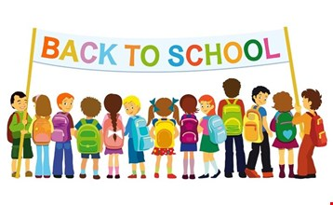
* 3.trinn: 14 elever
* 4.trinn: 9 elever
* 5.trinn: 7 elever
* 6.trinn: 14 elever
* 7.trinn: 7 elever

Skolens personale består pr. i dag av rektor, 8 lærere og 2 assistent.
I tillegg har vi kontormedarbeider 3 dager pr uke, renholdere og vaktmester.

Telefonnummer / mailadresse / nettside til Eggedal skole:

*Kontor: 32 71 14 60 / 91 53 55 78
*Rektor: 32 71 14 60

*Eggedal skoles SFO: 91 53 57 28

*Mailadresse: eggedal.skole@sigdal.kommune.no

*Skolens nettside: www.eggedalskole.no

*Eggedal bibliotek: 48 23 74 27
*Ansvarlig bibliotekar: Jorun Breistøl Båsen
*Åpningstider: Mandag: Kl 09.00-17.00, onsdag: Kl 09.00-12.00 og 15.00-19.00

